Конспект НОД по экспериментальной деятельности в младшей группе «Извержение вулкана»

Воспитатели: Лобанова А.С. и Копытова Т.И.
Цель: Познакомить детей с таким природным явлением как извержение вулкана.
Задачи:
Обучающие
- Способствовать накоплению представлений об окружающем мире.
- расширять и активизировать словарный запас детей.
Развивающие
- развивать у детей любознательность, познавательную активность в процессе выполнения опыта.
Воспитывающие
- формировать у детей доброжелательное отношение друг к другу.
Оборудование: таз, муляж вулкана, уксус, сода, гуашь, моющее средство, иллюстрации с изображением вулкана.
Предварительная работа:
Рассматривание книг об окружающем мире.
Словарная работа: лава, жерло, вулкан, пепел, спящий вулкан, действующий вулкан.
Ход деятельности:
Воспитатель:
(Читаем загадку).
Я черный страшный великан,
Что делать мне - решаю сам
Могу я спать, могу рычать,
Огонь и пепел извергать,
А ну, попробуй угадать,
Как же меня звать?
Дети: Это вулкан!
Мишутка: Ребята, какие вы молодцы! А что это такое – вулкан?
Воспитатель: Сейчас я вам расскажу сказку о древнем боге Вулкана.
Жил на свете бог по имени Вулкан.
Построил он себе кузницу внутри высоченной горы. А гора стояла прямо посреди моря. Когда вулкан работал, гора дрожала от верхушки до основания, а грохот и гул разносились далеко вокруг. Из отверстия на вершине горы с оглушительным рёвом летели раскалённые камни, огонь и пепел. «Вулкан работает», - со страхом говорили люди и уходили жить подальше от горы, чтобы не сожгло огнём их жилища, не засыпало пеплом их сады и поля. Говорят с тех пор, все огнедышащие горы стали называть вулканами.
Ребята, как вы думаете, на что похож вулкан? Посмотрите на наш вулкан.
Дети: На треугольник.
Воспитатель: Правильно! А что извергает вулкан?
Дети: Вулкан извергает раскалённую лаву, пепел, камни.
Воспитатель: Ребята есть вулканы спящие и действующие.
Вулкан считается спящим, пока лава живет в своем домике.
А если вулкан извергает лаву, то – это действующий вулкан.
Ребята, а сейчас давайте мы с вами посмотрим, как извергается вулкан.
Физкультминутка:
1. Вулканы начали играть
Из жерла лаву извергать (начинают подниматься на носки, руки вверх, потянуться, встряхнуть кистями, опустить вниз).
2. Вулкан гремит! Вулкан пыхтит!
Как грозен он сейчас на вид! (руки на поясе, поднимаем их вверх, сжимаем и разжимаем кулаки, топаем ногами).
3. Но вот он начал уставать,
Огонь в нем начал угасать (медленно опускаем руки с приседом).
4. Последний раз огнем дыхнул (сидя долгий выдох).
5. И на десятки лет уснул! (руки под щеку, засыпает вулкан).
Воспитатель: Ребята, а вы сами хотите разбудить вулкан?
Дети: Да, очень!
Воспитатель: Ну, тогда проходим в нашу лабораторию.
Воспитатель: В лаборатории у нас все готово для проведения опытов. Давайте посмотрим, как будет извергать лаву наш вулкан. Но сначала повторим правила поведения в нашей лаборатории.
(Повторяем правила).
(Проведение опыта).
Воспитатель: Ребята посмотрите наш вулкан сейчас спящий, а мы его разбудим. Смотрите ребята, что происходит с нашим вулканом

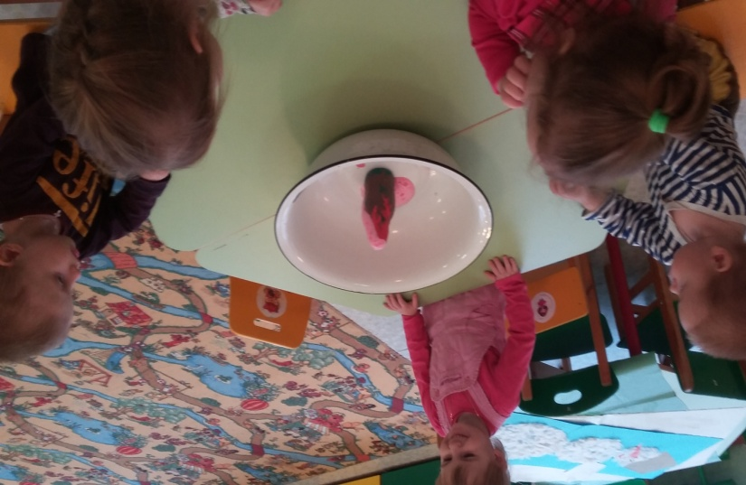

Дети: Вулкан начал извергаться.
Воспитатель: А чем он извергается?
Дети: Лавой!

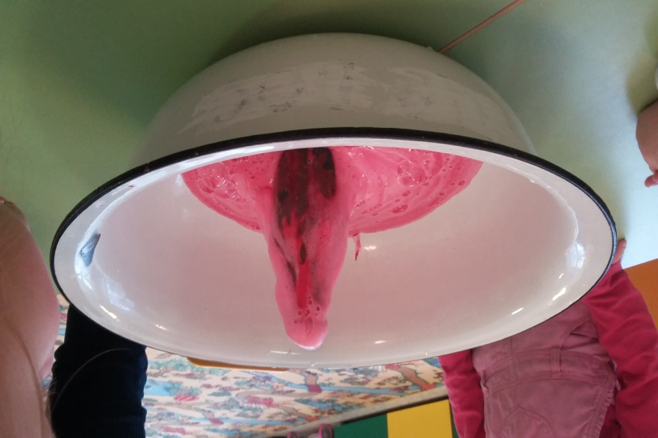

Воспитатель: Молодцы! Теперь вы узнали, что такое вулкан и как он извергается!
Воспитатель: Подводит итог.

